Пресс-релиз 21 апреля 2020 г.
Компания «Эссен Продакшн АГ» и благотворительный фонд «Махеев» помогли иностранным студентам КФУ в Елабуге продуктами питания

Благотворительный фонд «Махеев» и компания «Эссен Продакшн» приобрели продукты питания для студентов, находящихся в общежитиях города на самоизоляции. Такое решение было принято после обращения администрации университета в фонд «Махеев». Для поддержки учащихся закуплена одна тонна риса и одна тонна макаронных изделий, решается вопрос доставки в общежития популярных продуктов собственного производства – майонезов, кетчупов, джемов и кондитерских изделий.
Образовательный процесс в Елабужском филиале КФУ продолжается – студенты обучаются дистанционно. Большинство учащихся из других городов России разъехались по домам и находятся на самоизоляции. Для поддержки иностранных студентов, которые остались в общежитиях Елабуги без денежных средств и без еды, руководство филиала обратилось за помощью в благотворительные организации, к промышленным и сельскохозяйственным производителям.
Руководство компании «Эссен Продакшн» и благотворительный фонд «Махеев» откликнулись на просьбу ВУЗа и приобрели партию продовольствия для студентов, оставшихся в общежитиях. Вместе с ними организации и сельхозпроизводители организовали доставку продуктов в общежития КФУ, студенты получили наборы с продуктами и хозяйственными товарами, в которые вошли мясо, картофель, лук, макаронные изделия, рис, чай, подсолнечное масло, майонез, стиральный порошок, мыло. Таким образом, помощь получили почти 1200 человек иностранных и иногородних студентов вуза.
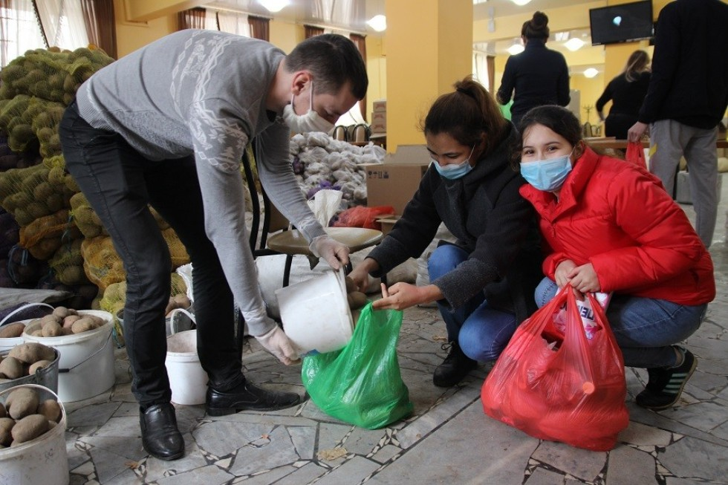
Ильшат Шаймуратов - депутат Елабужского городского Совета, куратор благотворительного фонда «Махеев»:
Сегодня в условиях пандемии нарушены финансово-хозяйственные связи и сложилась тяжелая ситуация с проживанием и питанием этих ребят. В общежитиях Елабужского филиала КФУ их живет порядка 1200 человек. Леонидом Анатольевичем Барышевым, в связи с обращением директора филиала, было принято решение оказать материальную помощь выделением продуктов питания, через благотворительный фонд «Махеев», учредителем которого он является. В общежития доставлены тысяча килограмм макаронных изделий и тысяча килограмм риса. Также в ближайшее время планируем завести нашу продукцию - майонезы, кетчупы, джемы и кондитерские изделия производства компании «Эссен Продакшн».
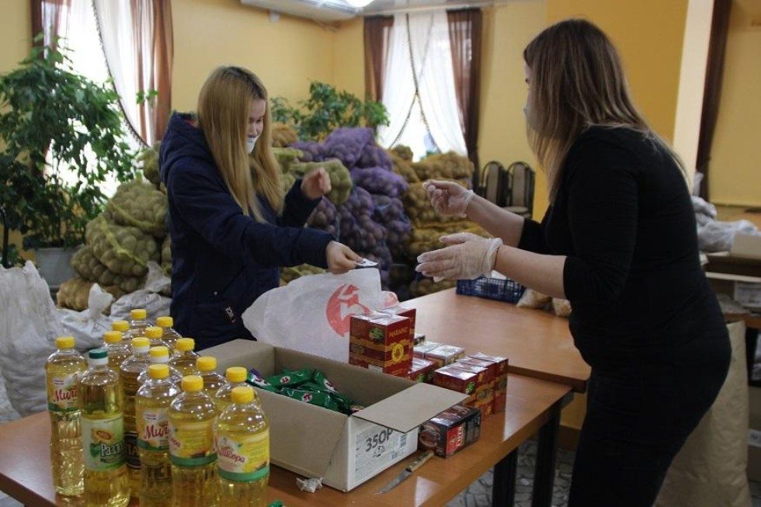
Для всех студентов, оставшихся в Елабуге, организовано горячее питание, работает столовые, кроме того, студентам КФУ отменили оплату за проживание и коммунальные услуги во всех общежитиях: в Казани, в Елабужском и Набережночелнинском филиалах.
Елена Мерзон - директор Елабужского филиала КФУ:
Акция по поддержке студентов, попавших в трудную жизненную ситуацию, сегодня проводится в рамках всего Казанского федерального университета. Мне очень приятно, что мы тоже имеем возможность помочь нашим ребятам, оказавшимся в такой непростой ситуации, за это я очень благодарна ректору Ильшату Рафкатовичу Гафурову и руководителю района Рустему Мидхатовичу Нуриеву. Кроме этого, нам активно помогает ряд партнеров и спонсоров. Большое спасибо и всему коллективу Елабужского института, который воспринял проблемы ребят как свои собственные и регулярно оказывает помощь.
Кроме «Эссен Продакшн АГ» и благотворительного фонда «Махеев» помощь студентам оказали ООО «Танайка», агрофирма «Яшь коч», агрофирма «Вятские зори», КФХ «Ямалетдинов», СПК «Колос», ЗАО «Агрофирма Новый Юраш». Также в благотворительной акции приняли участие Центральная соборная мечеть Елабуги и Елабужский государственный музей заповедник. Для поддержки студентам привезли 7 тонн картофеля и других овощей, более 2х тонн макаронных изделий и круп, 525 кг мяса, 360 бутылок растительного масла, 350 пачек чая, 50 кг муки и сахара. А также более 510 кг стирального порошка и 200 упаковок прочих бытовых и хозяйственных товаров.
Каныкей Омуткулова - студентка факультета иностранных языков:
Многие студенты страдают от того, что не могут получить деньги в банке, а их родители тоже не могут им помочь - не могут выйти из дома, чтобы дойти до банка. Поэтому получить помощь - это очень неожиданно и очень приятно. Хорошо, что о нас помнят и помогают.

Справка о компании «Эссен Продакшн АГ»:
Группа Компаний «Эссен Продакшн АГ» - один из крупнейших производителей продуктов питания в России. Годовой оборот группы компаний за 2018 год составил 20,75 млрд рублей. ТМ «Махеевъ» - бренд №1 в России в категории: майонез, кетчуп, джем, маринад, горчица.
Ежегодно холдинг производит более 236 тыс. тонн готовой продукции: 148,6 тыс. тонн майонеза, 42,5 тыс. тонн томатной продукции, 6,3 тыс. тонн приправ, 11,3 тыс. тонн повидла, джемов, 27,8 тыс. тонн кондитерской продукции.
В общей сложности, в продуктовый прайс компании входит 247 видов продукции соусов, кондитерских изделий и джемов. На сегодняшний день продукция «Махеевъ» реализуется по всей России, а также в 26 странах ближнего и дальнего зарубежья.
Доля экспорта превышает 15% от общего объема продаж компании. Продукция компании представлена в ведущих федеральных и региональных торговых сетях,
таких как X5 Retail, Магнит, Лента, МETRO. На долю торговых сетей приходится более 25 % от общего объема продаж.
Кондитерская группа холдинга представлена одной из самых мощных в России производственных площадок «Эссен Продакшн АГ». Ежегодно она производит более 27,8 тысяч тонн продукции: батончиков, трубочек и конфет с желейными, помадными, трюфельными и комбинированными начинками, а также конфет на основе полых вафель.
Генеральный директор - Барышев Леонид Анатольевич.

Пресс-служба
+79196219824
ganskaya_aa@brightm.ru
Александра Ганская

